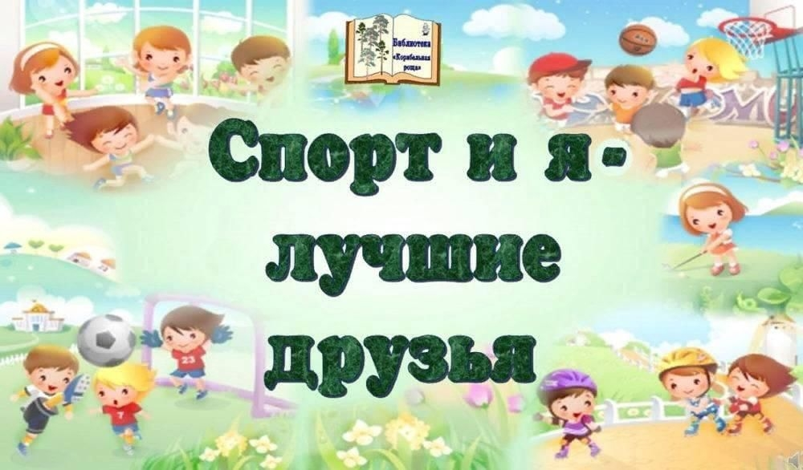
12.05.2026. Группа фсн

Спортивное развлечение

"Спорт и я — верные друзья» направлено на пропаганду здорового образа жизни, развитие физических качеств (ловкости, быстроты, силы), а также на воспитание командного духа и взаимовыручки.

Примеры эстафет для мероприятия

«Передача эстафетной палочки». Команды построены в колонны по одному за линией старта. По сигналу первый участник добегает до фишки, обегает её и возвращается к команде, передавая палочку следующему игроку.

«Кто больше забросит мячей в корзину». Дети делятся на две команды и по команде забрасывают мячи в корзину. Побеждает команда, у которой больше мячей.

«Кенгуру». Первый участник зажимает мяч между ногами (выше колен) и двигается прыжками вперёд до фишки и обратно. Если мяч упал на пол, его нужно подобрать, вернуться на место, где он выпал, зажать ногами и только тогда продолжить эстафету.

«Прыгунки». Дети делятся на две команды и строятся в колонны. По сигналу ведущего участники каждой команды исполняют прыжок, отталкиваясь двумя ногами с места. Когда все игроки прыгнут, ведущий измеряет длину прыжков первой и второй команды. Выигрывает та команда, которая прыгнула дальше.

«Ловкий футболист». От линии старта игроки выполняют ведение футбольного мяча ногой по прямой до обруча, обводят его и возвращаются обратно с ведением мяча. На стартовой линии осуществляется передача мяча без помощи рук.

«Хоровод». Команда стоит в колонну по одному. Первый участник добегает до фишки, возвращается в команду и берёт за руку второго игрока. Затем они вдвоём добегают до фишки, возвращаются в команду и берут за руку третьего игрока, добегают до фишки и возвращаются в команду и т. д. Как только все участники выполнили задание, эстафета считается оконченной.

Подведение итогов.

Результаты могут оцениваться по быстроте выполнения задания, точности, качеству исполнения или по комплексной оценке (быстрота и качество).
